PROYEK 1
IMPLEMENTASI ALGORITMA KMP DAN MERGE SORT
UNTUK PEMETAAN FRAGMEN DNA KUNO
Studi Kasus A – Paleogenomika: Sekuens DNA Kuno

Identitas | Keterangan
Nama Mahasiswa | M. Galang Setyawan
Program Studi | Teknik Informatika
Mata Kuliah | Desain dan Analisis Algoritma
Bahasa Pemrograman | Python 3
Algoritma | KMP dan Merge Sort

Laporan analisis, implementasi, pengujian, dan naskah video presentasi

CATATAN PENTING SEBELUM DIGUNAKAN
Lembar asesmen menyediakan lima pilihan kasus, tetapi berkas yang diberikan tidak menunjukkan kasus mana yang secara khusus ditetapkan kepada mahasiswa. Dokumen ini disusun dengan asumsi menggunakan Kasus A – Paleogenomika. Pastikan kasus A memang sesuai pembagian dosen sebelum dikumpulkan.
Dataset yang disertakan dalam folder proyek adalah dataset simulasi buatan untuk menguji tiga kondisi: exact match, satu mutasi di ujung kanan, dan not found. Dataset tersebut bukan DNA fosil asli dan bukan salinan dataset repositori kelas. Repositori kelas yang tercantum dalam lembar asesmen adalah:
https://github.com/affandes/2026-daa-3a
Akses repositori belum berhasil dilakukan dari lingkungan pembuatan dokumen ini. Karena itu, nama spesies, nomor fosil, dan indeks yang mengacu pada dataset resmi tidak dibuat-buat. Setelah mengunduh dataset resmi, ganti file data/reference_dna.txt dan data/patterns.txt sesuai format README.

1. PEMODELAN STUDI KASUS
Masalah yang dikerjakan adalah pemetaan fragmen DNA pendek (pattern) ke dalam DNA referensi yang lebih panjang. Fragmen diterima jika seluruh karakter cocok, atau jika hanya satu karakter pada posisi paling kanan yang berbeda. Program mencari semua lokasi yang memenuhi kriteria, menentukan kecocokan terbaik setiap pola, lalu mengurutkan laporan.

1.1 Model input, proses, dan output
Jenis | Variabel | Model / Ukuran | Keterangan
Input | reference | String DNA, n = 120 karakter pada data simulasi | Untai DNA referensi
Input | patterns | List berisi k = 3 pola; panjang setiap pola m = 16 | Fragmen yang dicari
Proses | matches | Daftar indeks dan skor hasil KMP | Seluruh posisi yang memenuhi aturan
Output | results | 3 laporan pola yang sudah diurutkan | Skor tertinggi, lalu indeks terkecil

Ukuran aktual data simulasi pada lingkungan Python yang digunakan saat pengujian:
Objek | Ukuran isi | Ukuran memori / berkas
DNA referensi | 120 karakter | 161 byte untuk objek string Python; 121 byte untuk file termasuk newline
Daftar pola | 3 pola × 16 karakter | 51 byte pada file patterns.txt; 88 byte untuk list dan 57 byte per objek string
Laporan hasil | 3 record; 2 pola ditemukan | Ukuran bergantung pada jumlah Match yang tersimpan; jumlah hit pada simulasi = 2

Catatan: sys.getsizeof mengukur ukuran objek pada implementasi Python yang dipakai dan bukan ukuran universal. Ukuran dapat berbeda menurut versi Python dan sistem operasi.

1.2 Aturan kecocokan
Kondisi | Contoh | Skor | Status
Semua karakter sama | ACGT dibanding ACGT | 100% | Exact Match
Hanya karakter terakhir berbeda | ACGA dibanding ACGT | 75% untuk pola 4 karakter | End-Mutated
Prefix tidak cocok | TTTT dibanding ACGT | 0% | Not Found

Rumus skor untuk pola sepanjang m karakter: Exact Match = 100%; End-Mutated = ((m − 1) / m) × 100%; Not Found = 0%. Indeks yang dilaporkan menggunakan basis 0, yaitu karakter pertama berada pada indeks 0.

2. ALGORITMA DAN PROSES PROGRAM

2.1 KMP (Knuth-Morris-Pratt)
Untuk memenuhi aturan mutasi, program mencari prefix pola sepanjang m−1 karakter terlebih dahulu. KMP membangun tabel LPS (Longest Proper Prefix which is also Suffix) sehingga ketika terjadi ketidakcocokan, pola tidak perlu digeser kembali ke awal. Setelah prefix ditemukan, program memeriksa satu karakter di posisi paling kanan: sama berarti Exact Match; berbeda berarti End-Mutated.
prefix = pattern[:-1]
lps = build_lps(prefix)
for setiap karakter pada DNA referensi:
perbarui state KMP menggunakan tabel LPS
jika prefix ditemukan:
periksa karakter terakhir fragmen
simpan indeks dan skor kecocokan
KMP tetap memindai seluruh DNA referensi karena program perlu mengumpulkan semua kemunculan, termasuk kemunculan yang saling tumpang tindih. Untuk setiap pola, biaya pencarian adalah O(n + m + z), dengan z jumlah kecocokan. Karena z paling banyak n, kompleksitas waktunya disederhanakan menjadi O(n + m).

2.2 Merge Sort
Setelah setiap pola memiliki hasil, Merge Sort mengurutkan laporan dengan prioritas skor kemiripan yang lebih tinggi. Jika skor sama, hasil dengan indeks lebih kecil ditempatkan lebih dahulu. Hasil yang tidak ditemukan diletakkan setelah hasil yang memiliki indeks.
Bagi daftar hasil menjadi dua bagian
Urutkan masing-masing bagian
Gabungkan dua bagian dengan membandingkan:
1) skor kemiripan menurun
2) indeks menaik

2.3 Struktur berorientasi objek
Implementasi memakai kelas DNAProject sebagai pengendali utama. DNAValidator memeriksa alfabet, KMPMatcher mencari fragmen, MergeSorter mengurutkan laporan, sedangkan SearchResult dan Match menyimpan hasil. OperationCounter mencatat perbandingan karakter dan perbandingan saat pengurutan.

3. ANALISIS KOMPLEKSITAS NON-REKURSIF
No. | Nama proses | Waktu terbaik | Waktu terburuk | Ruang terbaik | Ruang terburuk
1 | Validasi alfabet iteratif | O(1) jika karakter pertama invalid; O(n) jika valid | O(n) | O(1) | O(1)
2 | Pembuatan tabel LPS iteratif | O(m) | O(m) | O(m) | O(m)
3 | Pemindaian KMP + klasifikasi ujung | O(n + m) | O(n + m + z), disederhanakan O(n + m) | O(m) tanpa hit | O(m + z), z ≤ n
4 | Merge Sort iteratif, k hasil | O(k log k) | O(k log k) | O(k) | O(k)

Keterangan: n = panjang DNA referensi, m = panjang pola, k = jumlah pola/laporan, dan z = jumlah posisi cocok untuk satu pola. Ruang untuk KMP memasukkan tabel LPS dan penyimpanan hasil kecocokan, tetapi tidak memasukkan string input yang sudah tersedia.

4. ANALISIS KOMPLEKSITAS REKURSIF
No. | Nama proses | Waktu terbaik | Waktu terburuk | Ruang terbaik | Ruang terburuk
1 | Validasi alfabet rekursif | O(1) jika karakter pertama invalid; O(n) jika valid | O(n) | O(1) pada kasus berhenti awal | O(n) stack
2 | Pembuatan tabel LPS rekursif | O(m) | O(m) | O(m) stack + tabel | O(m) stack + tabel
3 | Pemindaian KMP rekursif + klasifikasi | O(n + m) | O(n + m + z), disederhanakan O(n + m) | O(n + m + z), stack dan hasil | O(n + m + z), stack dan hasil
4 | Merge Sort rekursif, k hasil | O(k log k) | O(k log k) | O(k) + O(log k) stack | O(k) + O(log k) stack

Versi rekursif disediakan untuk menunjukkan perbandingan pendekatan dan diuji pada data kecil. Program membatasi validasi rekursif sampai 700 karakter dan gabungan panjang teks+pola untuk pencarian rekursif sampai 700 karakter agar mengurangi risiko RecursionError. Untuk dataset DNA panjang, gunakan versi iteratif. Merge Sort rekursif aman untuk daftar laporan karena kedalaman rekursinya logaritmik.

5. PEMBUKTIAN CORRECTNESS

5.1 KMP dan toleransi mutasi
- Initialization: sebelum pemindaian, tabel LPS dibangun untuk prefix pattern sepanjang m−1. State matched dimulai dari 0, artinya belum ada karakter prefix yang cocok.
- Maintenance: setelah setiap karakter teks dibaca, matched menyatakan panjang prefix pola yang juga menjadi suffix dari bagian teks yang telah diproses. Jika terjadi mismatch, LPS mengarahkan state ke prefix valid terpanjang tanpa melewatkan kandidat yang mungkin cocok.
- Saat matched mencapai m−1: program telah menemukan seluruh karakter awal pola. Program membandingkan karakter berikutnya dengan karakter terakhir pola. Jika sama, seluruh pola identik; jika berbeda, tepat satu perbedaan berada di posisi paling kanan. Karena itu hasil memenuhi aturan kasus.
- Completeness: setiap fragmen yang sah pasti memiliki m−1 karakter awal yang identik dengan prefix pola. KMP menemukan seluruh kemunculan prefix, termasuk overlap, sehingga tidak ada kandidat sah yang terlewat.

5.2 Merge Sort
- Initialization: daftar dibagi menjadi subdaftar berukuran lebih kecil hingga masing-masing berisi paling banyak satu elemen. Daftar satu elemen sudah terurut.
- Maintenance: proses merge selalu mengambil elemen yang lebih dahulu menurut aturan skor menurun dan indeks menaik. Karena dua bagian asal telah terurut, hasil gabungannya tetap terurut.
- Termination: setelah seluruh bagian digabung, tidak ada pasangan bersebelahan yang melanggar aturan urutan; semua laporan terurut sesuai kriteria.

6. PEMBUKTIAN TERMINATION
Proses | Batas bawah | Kemajuan | Alasan berhenti
Validasi iteratif | Posisi tidak kurang dari 0 | Indeks bertambah satu | Berhenti saat indeks mencapai n
Validasi rekursif | Posisi tidak kurang dari 0 | Argumen posisi bertambah satu | Base case posisi ≥ n
KMP iteratif | Indeks teks berada pada 0 sampai n−1; matched ≥ 0 | Indeks teks maju; saat fallback nilai matched menurun melalui LPS | Pemindaian berakhir setelah teks habis
KMP rekursif | Posisi tidak kurang dari 0; matched ≥ 0 | Posisi bertambah setelah satu karakter diproses; fallback menurunkan matched | Base case posisi ≥ n
Merge Sort rekursif | Ukuran subdaftar ≥ 0 | Ukuran masalah berkurang menjadi sekitar setengah | Base case ukuran ≤ 1
Merge Sort iteratif | Lebar run dimulai 1 | Lebar run dikali dua setiap putaran | Berhenti ketika lebar ≥ k

7. ALUR KOMPUTASI DAN DIAGRAM
Urutan keseluruhan program: membaca data → validasi alfabet → membangun LPS untuk setiap pola → memindai referensi dengan KMP → memeriksa karakter terakhir → menyimpan semua posisi dan skor → mengurutkan laporan menggunakan Merge Sort → menampilkan hasil dan metrik.
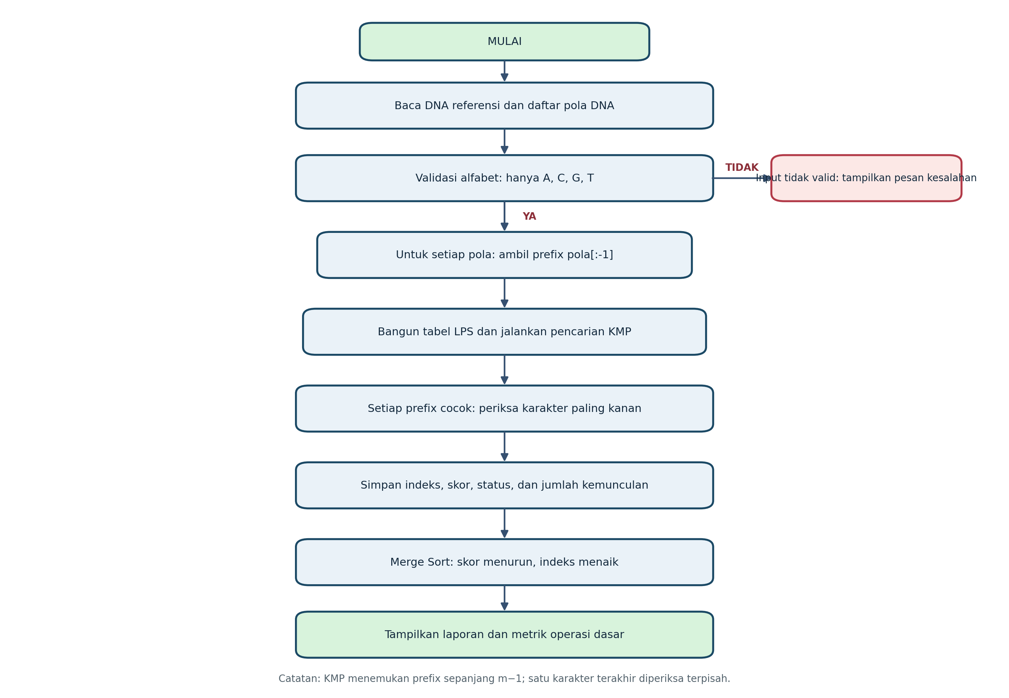
Gambar 1. Flowchart proses pemetaan DNA.

7.1 Class Diagram
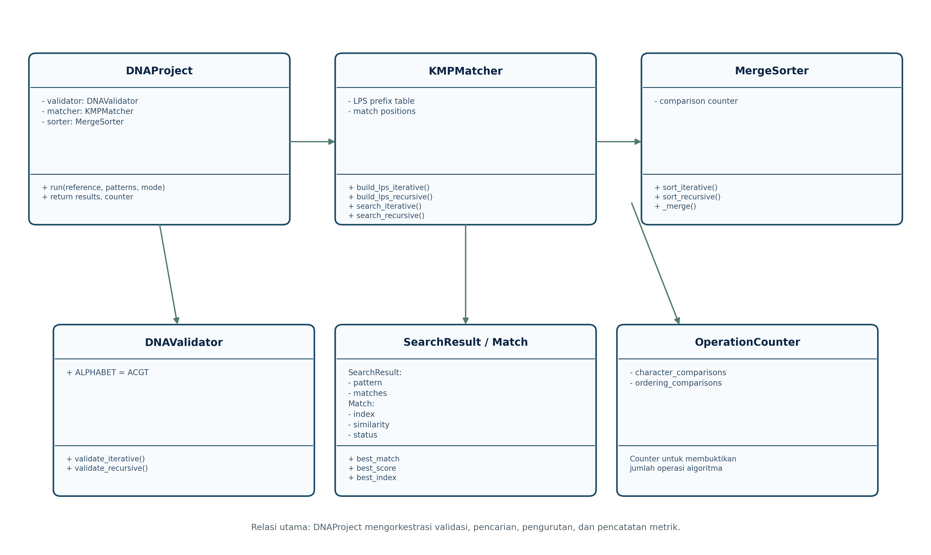
Gambar 2. Struktur kelas implementasi program.

8. IMPLEMENTASI DAN CARA MENJALANKAN
Kode program utama berada pada file main.py. Program menggunakan Python 3 dan tidak membutuhkan library eksternal. File data simulasi berada pada folder data.
cd %USERPROFILE%\Downloads\proyek_paleogenomika_galang
python main.py
python main.py --tests
python main.py --benchmark
Untuk menggunakan dataset resmi, letakkan DNA referensi dalam satu file teks berisi karakter A/C/G/T dan satu fragmen per baris di file pola. Kemudian jalankan:
python main.py --reference data\reference_dna.txt --patterns data\patterns.txt
Untuk membandingkan versi rekursif pada data kecil:
python main.py --algorithm recursive --sort recursive
Untuk dataset panjang, gunakan mode iterative. Versi rekursif dibatasi pada input kecil demi menghindari batas kedalaman rekursi Python.

9. HASIL SIMULASI DAN PENGUJIAN

9.1 Hasil data simulasi bawaan
Urutan | Pola | Indeks terbaik | Skor | Status
1 | CTTCGGGCAACTTAAC | 3 | 100.0% (16/16) | Exact Match
2 | CTGGCACAAACCGTTG | 22 | 93.8% (15/16) | End-Mutated
3 | TTTTTTTTTTTTTTTT | - | 0.0% (0/16) | Not Found

Pada eksekusi yang direkam, DNA referensi memiliki 120 karakter dan terdapat 3 pola. Program menghitung 662 perbandingan karakter dan 3 perbandingan pengurutan. Nilai ini hanya untuk dataset simulasi yang disertakan.

9.2 Pengujian fungsional
No. | Skenario uji | Ekspektasi | Hasil
1 | Kecocokan 100% | Pola ditemukan, skor 100% | LULUS
2 | Mutasi hanya di karakter terakhir | Pola diterima dengan skor (m−1)/m | LULUS
3 | Pola tidak ditemukan | Daftar indeks kosong, status Not Found | LULUS
4 | Kemunculan saling tumpang tindih | Semua indeks valid ditemukan | LULUS
5 | Karakter di luar A/C/G/T | Program menolak input dengan ValueError | LULUS
6 | Bandingkan rekursif dan iteratif | Daftar hasil kedua metode sama | LULUS
7 | Pengurutan skor dan indeks | Skor tertinggi dan indeks terkecil di awal | LULUS

Hasil: 10 dari 10 pengujian lulus pada pengujian kode saat dokumen dibuat. Jalankan kembali python main.py --tests pada komputer sendiri sebelum merekam video.

9.3 Simulasi skenario terbaik dan terburuk
Skenario | Teks | Panjang pola | Jumlah hit | Perbandingan karakter | Waktu ukur* | Memori puncak*
Terbaik: tidak ada prefix cocok | 20.000 karakter C | 16 | 0 | 20.014 | 0,021556 detik | 0,32 KiB
Terburuk: prefix berulang dan banyak kandidat | 20.000 karakter A | 16 | 19.985 | 39.999 | 0,168428 detik | 3.130,82 KiB

*Contoh pengukuran satu kali pada lingkungan pembuatan dokumen menggunakan time.perf_counter dan tracemalloc. Waktu serta memori dapat berbeda di komputer pengguna. Skenario terburuk menghasilkan banyak objek kecocokan sehingga memori naik.

10. TRADE-OFF WAKTU DAN RUANG
KMP mengurangi pekerjaan pencocokan ulang dibanding pencarian naif. Tabel LPS membutuhkan ruang O(m), sedangkan daftar posisi hasil membutuhkan O(z). Jika fragmen jarang ditemukan, ruang tambahan relatif kecil. Jika prefix pola muncul sangat sering, jumlah hasil z dapat mendekati n dan memori untuk menyimpan semua posisi ikut meningkat. Ini merupakan trade-off: program menyimpan semua lokasi agar laporan lengkap, bukan hanya menyimpan indeks pertama.
Merge Sort membutuhkan ruang tambahan O(k), tetapi waktu pengurutannya konsisten O(k log k) pada kasus terbaik maupun terburuk. Versi rekursif menambahkan stack O(log k). Versi iteratif tidak memakai stack rekursif, sehingga lebih aman untuk pengolahan data besar. Pada proyek ini, KMP iteratif dan Merge Sort iteratif menjadi pilihan utama untuk dataset panjang, sedangkan versi rekursif disertakan sebagai pembanding akademik pada input kecil.

11. KESIMPULAN
Program berhasil memodelkan pencarian fragmen DNA dengan toleransi mutasi satu karakter di ujung kanan. KMP memindai seluruh DNA referensi untuk menemukan prefix pola, lalu pemeriksaan karakter terakhir membedakan Exact Match dan End-Mutated. Merge Sort mengurutkan laporan berdasarkan skor dan indeks. Pada dataset simulasi, program menemukan satu kecocokan sempurna, satu kecocokan dengan mutasi di ujung, dan satu pola yang tidak ditemukan. Tujuh pengujian fungsional lulus. Untuk hasil akhir tugas, dataset simulasi harus diganti dengan dataset resmi kelas apabila Kasus A benar-benar kasus yang ditetapkan.

12. LINK REPOSITORI DAN VIDEO
Item | Isi
Repositori dataset dari dosen | https://github.com/affandes/2026-daa-3a
Link GitHub proyek mahasiswa | Isi setelah folder proyek diunggah ke GitHub
Link video presentasi | Isi setelah video diunggah ke YouTube atau platform lain

NASKAH VIDEO PRESENTASI (TARGET 6–8 MENIT)
Gunakan naskah ini sebagai panduan berbicara. Tampilkan slide, kode program, terminal, dan hasil pengujian secara bergantian. Sesuaikan bagian identitas dan hasil dengan eksekusi di komputer sendiri.

Pembukaan | 0:00–0:35
Assalamualaikum warahmatullahi wabarakatuh. Perkenalkan, nama saya M. Galang Setyawan dari Program Studi Teknik Informatika. Pada video ini saya akan mempresentasikan Proyek 1 mata kuliah Desain dan Analisis Algoritma dengan studi kasus Paleogenomika, yaitu pemetaan fragmen DNA kuno menggunakan algoritma KMP dan Merge Sort.

Latar belakang | 0:35–1:20
Dalam studi kasus ini, laboratorium memiliki untai DNA referensi yang panjang dan beberapa fragmen DNA pendek yang ingin dicari. Karena DNA kuno dapat mengalami kerusakan, tugas program adalah menerima kecocokan sempurna atau kecocokan yang hanya berbeda satu karakter pada posisi paling kanan fragmen. Setelah ditemukan, hasil harus diurutkan berdasarkan skor kemiripan tertinggi dan indeks terkecil.

Model input, proses, output | 1:20–2:00
Input program terdiri dari satu DNA referensi dan daftar pola fragmen DNA. Alfabet yang diperbolehkan hanya A, C, G, dan T. Proses utamanya adalah validasi data, pencarian menggunakan KMP, pemeriksaan karakter terakhir, penyimpanan indeks dan skor, kemudian pengurutan menggunakan Merge Sort. Output berupa daftar pola, indeks terbaik, skor kemiripan, status, dan jumlah kemunculan.

Penjelasan KMP | 2:00–3:00
Algoritma pertama adalah KMP atau Knuth-Morris-Pratt. Pada proyek ini saya mencari bagian awal pola terlebih dahulu, yaitu semua karakter kecuali karakter terakhir. KMP membuat tabel LPS yang menyimpan panjang prefix yang juga merupakan suffix. Ketika terjadi ketidakcocokan, tabel LPS membantu menentukan posisi pola berikutnya tanpa mengulang perbandingan dari awal. Jika prefix ditemukan, program memeriksa karakter terakhir. Jika sama, statusnya Exact Match. Jika berbeda, statusnya End-Mutated, karena hanya karakter terakhir yang berbeda.

Penjelasan Merge Sort | 3:00–3:40
Algoritma kedua adalah Merge Sort. Hasil pencarian dipecah menjadi bagian-bagian kecil, lalu digabung kembali dalam keadaan terurut. Prioritas pertama adalah skor kemiripan paling tinggi. Jika skornya sama, indeks paling kecil diletakkan lebih dahulu. Pola yang tidak ditemukan ditempatkan di bagian akhir.

OOP dan kode program | 3:40–4:30
Program dibuat dengan pendekatan berorientasi objek. Kelas DNAValidator memeriksa alfabet, KMPMatcher menjalankan proses pencarian, MergeSorter mengurutkan hasil, dan DNAProject mengatur seluruh proses. Kelas SearchResult serta Match menyimpan informasi hasil pencarian. OperationCounter mencatat jumlah perbandingan karakter dan perbandingan pengurutan. Implementasi memiliki versi iteratif dan rekursif. Untuk DNA panjang, saya menggunakan versi iteratif karena tidak dibatasi kedalaman stack seperti rekursi.

Analisis kompleksitas | 4:30–5:20
Untuk satu pola, KMP memiliki kompleksitas waktu O(n tambah m), dengan n sebagai panjang DNA referensi dan m sebagai panjang pola. Tabel LPS membutuhkan ruang O(m), lalu penyimpanan posisi hasil membutuhkan tambahan O(z), dengan z sebagai jumlah kecocokan. Merge Sort memiliki waktu O(k log k) dan ruang tambahan O(k), dengan k sebagai jumlah pola yang diurutkan. Pada versi rekursif terdapat tambahan ruang stack, yaitu O(n) untuk pemindaian rekursif dan O(log k) untuk Merge Sort rekursif.

Demo dan pengujian | 5:20–6:25
Saya menjalankan program dengan dataset simulasi. Pola pertama ditemukan secara sempurna pada indeks 3 dengan skor 100 persen. Pola kedua ditemukan pada indeks 22 dengan satu perbedaan di karakter terakhir sehingga skornya 93,8 persen. Pola ketiga tidak ditemukan. Selanjutnya saya menjalankan sepuluh pengujian, yaitu exact match, mutasi di ujung, not found, kecocokan overlap, validasi alfabet, kesamaan pencarian rekursif dan iteratif, pengurutan iteratif, validasi rekursif, kesamaan hasil Merge Sort rekursif dan iteratif, serta pengujian alur program rekursif secara lengkap. Semua sepuluh pengujian lulus pada saat pengujian dilakukan.

Trade-off dan penutup | 6:25–7:10
KMP lebih efisien daripada pencarian naif karena memanfaatkan tabel LPS. Namun, karena program menyimpan semua posisi yang cocok, memori dapat meningkat ketika jumlah kemunculan sangat banyak. Merge Sort membutuhkan ruang tambahan, tetapi memberikan waktu pengurutan yang stabil, yaitu O(k log k). Dataset yang digunakan dalam demo ini masih berupa simulasi dan perlu diganti dengan dataset resmi kelas untuk hasil final. Demikian presentasi proyek saya. Terima kasih. Wassalamualaikum warahmatullahi wabarakatuh.

CHECKLIST SEBELUM MEREKAM
- ☐ Pastikan Kasus A memang kasus yang ditetapkan dosen.
- ☐ Unduh dataset resmi kelas dan ganti data simulasi jika diwajibkan.
- ☐ Jalankan python main.py dan pastikan hasil tampil.
- ☐ Jalankan python main.py --tests dan pastikan semua pengujian lulus.
- ☐ Tampilkan flowchart, class diagram, potongan kode KMP, Merge Sort, dan hasil terminal.
- ☐ Rekam video berdurasi 5 sampai 15 menit sesuai instruksi lembar asesmen.
- ☐ Unggah kode ke GitHub dan video ke YouTube atau platform lain; tempelkan kedua tautan pada lembar asesmen.

